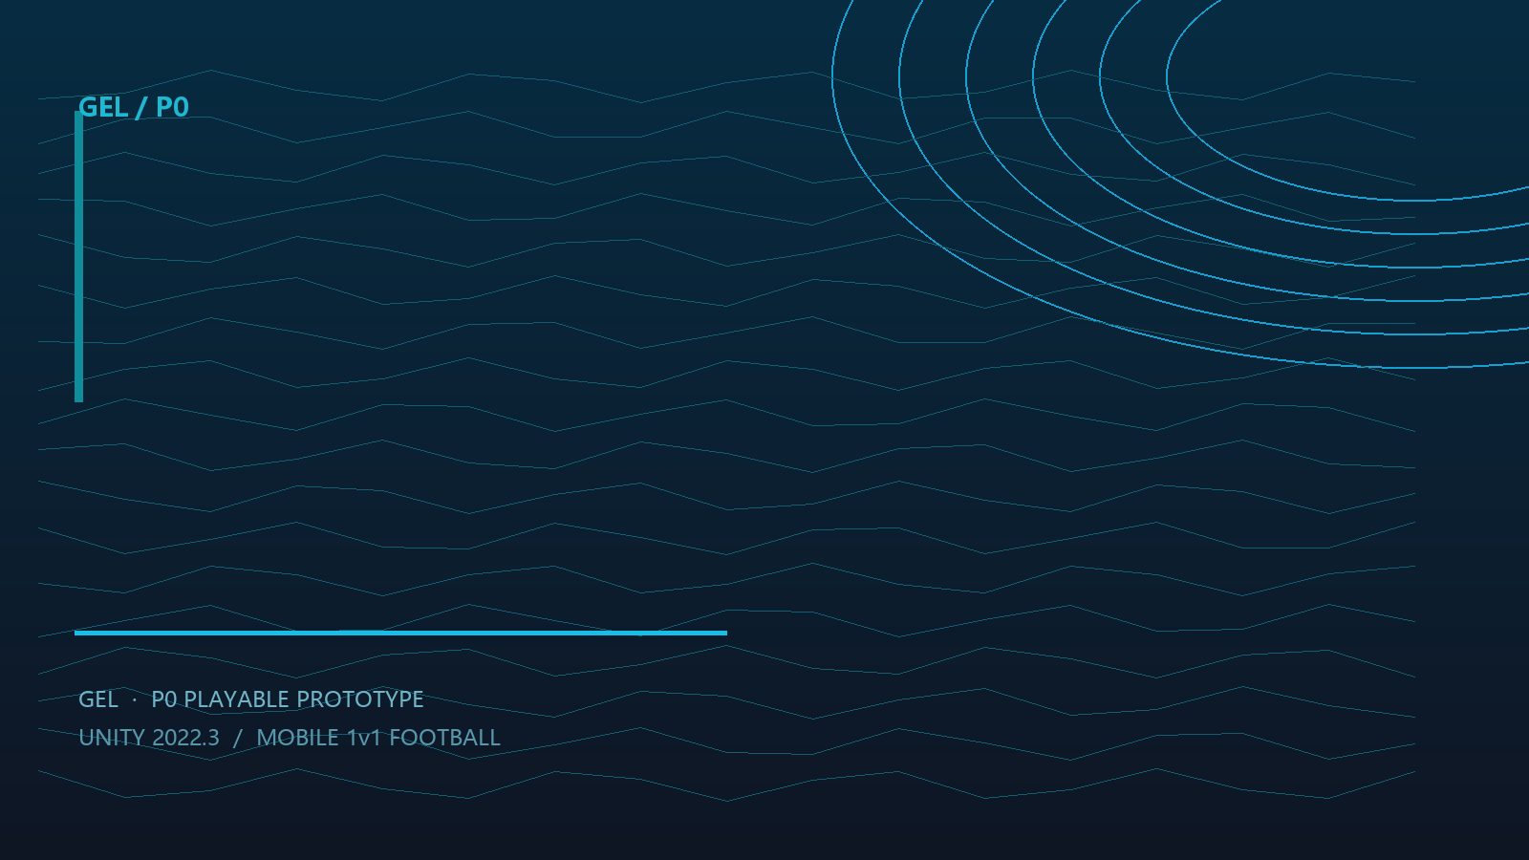
《绿茵·星能联盟》
完整前端策划案 · 客户端与玩家表现层
FRONTEND / UX / PRESENTATION · 2026.10

项目 | 《绿茵·星能联盟》
阶段 | P0 可玩原型
引擎 | Unity 2022.3.62f3c1 / Built-in Render Pipeline
版本日期 | v1.0 · 2026-10-27

目录
0. 文档说明
1. 产品定位
2. 目标用户与使用场景
3. 设计支柱
4. 核心循环
5. 比赛流程与页面状态机
6. 页面清单与线框
7. 输入与手势系统
8. 镜头与空间表现
9. HUD 与反馈
10. 射门体验
11. 过人、花式与重心
12. 防守与 AI 表现
13. 新手教学
14. 视觉风格
15. 音频与震动
16. 移动端适配与性能
17. 客户端技术架构
18. 数据与埋点
19. 可访问性与舒适度
20. 验收标准
21. 路线图与风险
附录：UI 文案与参数

0. 文档说明
本文中的“前端”指玩家直接接触的客户端表现层：页面流程、HUD、输入、镜头、反馈、视觉和移动端适配，不包含服务器、匹配、账号、支付等后端能力。
适用阶段：P0 原型验证通过之后，进入 P1 可展示 Demo / 可测试版本。当前 P0 已具备功能链路，本文档描述的是把它整理成完整体验所需的玩家侧方案。

1. 产品定位
项目 | 定义
一句话 | 一款强调手势射门和子弹时间演出的 1v1 动漫足球手游
平台 | Android 优先，后续 iOS
单局时长 | 90–150 秒
操作 | 左摇杆移动 + 右手手势射门/过人
视觉 | 明亮草坪、超智能足球式科技穹顶、荧光蓝 UI
情绪 | 短促、爽快、有身体感、有花式表演空间
商业目标 | Demo/作品集验证，不追求完整商业化

差异化不在“足球规则多”，而在于把射门和过人做成可被身体感知的手势动作，并用子弹时间把关键一瞬间拉长。

2. 目标用户与使用场景
- 核心用户：喜欢足球、动漫、短局竞技手游的玩家；
- 次要用户：动作游戏玩家、直播/短视频观众、作品集评审；
- 使用场景：通勤、课间、睡前 2–5 分钟；单手/双手横屏；
- 设备预期：中端 Android，60fps 为目标，30fps 可接受；
- 网络预期：P0 为本地单机；正式版可先做异步/单机，再考虑实时联机。

3. 设计支柱
支柱 | 表现 | 设计约束
身体感 | 手势划出射门弧线，人物伸腿、拨球、爆发 | 输入反馈必须在 100ms 内出现
一瞬间的演出 | 射门/牛尾巴进入子弹时间、镜头拉近 | 演出不能遮挡球门和防守者
易读 | 直线=爆发，弯折=花式，球上=射门 | 动作类型不靠隐藏规则
短局 | 3 球/120 秒，快速重开 | 任何页面不超过 2 次点击回到比赛
可回退 | 每个阶段有检查点 | 手感和美术迭代可快速回滚

4. 核心循环
单局循环：
- 进入比赛 → 开球 → 争球/带球 → 选择射门或花式 → 进球/被抢断 → 重新开球；
- 比分或时间结束 → 结算 → 再来一局 / 返回主界面；
- 每局目标：用最少的动作完成一次有表演性的进球。
长线循环（P1 以后）：完成比赛 → 获得角色/球场/动作外观 → 解锁更高难度 AI 或新模式。

5. 比赛流程与页面状态机
状态 | 进入条件 | 退出条件 | 玩家可见内容
Boot | 启动 | 资源加载完成 | Logo / 加载进度
MainMenu | Boot 完成 | 点击开始 | 开始比赛、设置、操作说明
MatchIntro | 开始比赛 | 1.5s 介绍结束 | 对阵、球场、开球提示
Kickoff | 开球 | 球被触碰/时间到 | 中圈、倒计时、球权提示
Playing | 开球完成 | 进球/时间到 | 完整 HUD 与操作
Goal | 球进门 | 进球演出结束 | 比分变化、慢动作、庆祝
Paused | 暂停 | 继续/退出 | 半透明遮罩、设置
Result | 3 球/时间到 | 再来一局/返回 | 比分、数据、重开

P0 可以保留 MatchDirector 直接开球，但正式前端必须把状态机独立出来，避免 UI、比分和输入互相调用。

6. 页面清单与线框

6.1 主界面
结构：背景为球场远景/穹顶，中央为“开始比赛”，下方为“操作说明 / 设置”，右上为版本号和账号入口。
区域 | 内容
顶部 | Logo、版本号、设置
中央 | 开始比赛（主按钮）、继续训练
下方 | 操作说明、音量、语言
背景 | 缓慢环绕的科技球场，不抢文字

6.2 比赛 HUD
比赛 HUD 必须保持低遮挡，核心信息在顶部，操作反馈在手指附近。
区域 | 内容 | 说明
左上 | 比分 / 球权 | 常驻，数字大
顶部中央 | 倒计时 | 最后 10 秒变红并脉冲
右上 | 暂停 / 设置 | 小按钮，避免误触
左下 | 虚拟摇杆 | 半透明，安全区内
右侧 | 手势轨迹 | 蓝=射门，黄=爆发/花式
球附近 | 命中圈 | 淡绿色，仅持球时显示
屏幕中央下方 | 结果提示 | Elastico / Beat / Shot 等

6.3 结算页
- 比分与胜负文案；
- 本局数据：射门次数、射正、花式成功、抢断；
- 再来一局 / 返回主界面；
- 首次胜利解锁提示（P1）。

7. 输入与手势系统
输入采用“左摇杆 + 右手手势”的双通道。动作类型在按下瞬间由起点区域决定，后续不再改判。
输入 | 判定 | 结果
球命中圈内按下拖动 | 起点在球上 | Shot
球命中圈外按下拖动 | 起点在球外 | DribbleAim
路径近似直线 | 最大偏离 ≤ 路径 5%，路径/弦 ≤ 1.10 | Simple 爆发
路径有明显弯折 | 超出上述阈值 | Elastico
花式方向 | 最后一段切线 | 向斜前方爆发

输入状态机：
阶段 | 行为 | 失败回退
PointerDown | 记录起点、判断球命中圈、锁定意图 | UI 区域忽略
Drag | 采样屏幕点、画轨迹、更新重心 | 点数不足时仍可完成 Tap
Release | 识别直线/弯折、提交方向、触发动作 | 识别失败回退 Simple
Lock | 爆发/花式期间锁移动输入 | 结束后恢复

- 球上起手绝不进入花式；这是硬规则；
- 所有采样点使用原始 Input 屏幕坐标，不做地面 raycast；
- 轨迹显示可以使用相机平面，但判定与方向不用投影结果；
- 快速手势只有 3 个点也必须可识别。

8. 镜头与空间表现
- 常规：越肩、略偏右、玩家在画面左侧，保留前方球门和对手；
- 子弹时间：镜头拉近、FOV 降低、高度接近球心并上仰；
- 花式：自动进入子弹时间，但不让 root/相机跟随手势旋转；
- 镜头阻尼要足够，避免高速爆发时抖动；
- 手机晕动症选项：降低镜头拉近幅度、关闭动态FOV。

9. HUD 与反馈
反馈 | 表现 | 时长
射门开始 | 轨迹变蓝、球圈收束、轻微时间减速 | 0.15s 进入
爆发 | 黄色短线、地面尘土、角色 Lean | 0.2s
花式识别 | 黄色折线、Elastico 文本、镜头拉近 | 0.3–0.6s
成功过人 | Beat! + 防守者僵直 + 轻微屏幕震动 | 0.28s
抢断成功 | 红色冲击、球权图标切换 | 0.2s
进球 | 慢动作、网抖动、比分变化 | 1.2–1.8s

HUD 文案要短：`Elastico`、`Beat!`、`Shot`、`Burst`，避免长句遮挡比赛。

10. 射门体验
- 射门起点必须在球上，命中圈要足够大，手机上建议 90–110px 或屏高 7%；
- 手势终点决定方向/射程，屏幕曲线决定弧度；
- 弧线要有上限，避免一脚从边线绕回球门；
- 射门前摇 0.35s：角色有起脚动作，球缓慢前移；
- 松手后立即退出子弹时间，让球在正常速度飞行；
- 进球/偏出都要有明确反馈，不能静默。

11. 过人、花式与重心
- 直线/近似直线：短促爆发，用于摆脱或补位；
- 弯折：牛尾巴 Elastico，伸腿 + 斜前方突进；
- 重心：手势前段让角色 Lean，防守 AI 延迟读取并偏移；
- 倾斜：可选辅助，不改变动作类型；
- 所有花式动作必须和爆发一样快，不能出现慢动作里慢走；
- 花式成功：防守者僵直、镜头拉近、HUD 显示 `Beat [Elastico]`。
动作节奏建议：识别 0.1s 内、爆发 0.12s、程序化腿 0.34s、镜头演出 0.6s。

12. 防守与 AI 表现
- 防守 AI 需要有反应延迟，不能瞬间读手势；
- AI 抢断前有起脚动作和音效，让玩家能读；
- 被过掉后短僵直，但保留反抢窗口；
- 防守爆发与进攻爆发共用冷却，形成攻防节奏；
- AI 难度用反应时间、加速度、抢断能力区分，不用作弊读输入。

13. 新手教学
步骤 | 教学 | 通过条件
1 | 左摇杆移动，接近球 | 碰到球
2 | 从球上拖向球门 | 完成一次射门
3 | 从球外直线滑 | 完成一次爆发
4 | 从球外画 > 或 < | 完成一次 Elastico
5 | 进入 1v1 比赛 | 完成 30 秒比赛

教学必须允许跳过；每一步只教一个动作，不要一次展示所有手势。

14. 视觉风格
- 整体：明亮动漫足球 + 超智能足球式科技球场；
- 草坪：高饱和绿色、割草条纹，避免真实照片纹理；
- 穹顶：半透明蓝、深色电路、呼吸灯，不用粗网格/铁丝网；
- UI：深蓝底 + 青色高光，少量橙色警示；
- 球员：高对比队服（玩家蓝、AI红），轮廓清楚；
- 字体：中文使用清晰无衬线，数字用等宽/窄体增强计时感。

15. 音频与震动
事件 | 音频 | 震动
触球 | 短促皮革声 | 轻
射门 | 踢球 + 低频冲击 | 中
子弹时间 | 低频 whoosh + 心跳 | 无
花式成功 | 观众惊呼 + 动作声 | 中
抢断 | 鞋钉/碰撞 | 中
进球 | 观众爆发 + 哨声 | 长

P0 没有音频；正式版音频优先级应高于新增玩法，因为触球/射门反馈直接影响手感。

16. 移动端适配与性能
- 横屏 Landscape Left；使用 Screen.safeArea 避开刘海/圆角；
- 摇杆和按钮使用屏幕比例，不写死像素；
- 触屏点采样按帧率自适应，最低 30fps 仍要能识别三点折线；
- 目标 60fps：半透明穹顶、电路纹理、粒子要控制 overdraw；
- 透明材质不要多层叠加；穹顶/球网/UI 做分层；
- 提供低画质：关闭穹顶电路动态、减少粒子、降低分辨率。
预算 | 目标
Draw Calls | < 120
三角面 | < 120k
纹理内存 | < 180MB
CPU 主线程 | < 8ms
发热 | 10 分钟不明显降频

17. 客户端技术架构
层 | 推荐实现
App Flow | Boot → Menu → Match → Result 状态机
UI | UGUI Canvas + CanvasScaler 1920×1080，安全区适配
Input | InputRouter：鼠标/触摸统一指针；GestureInput 只做手势
Gameplay | PlayerMotor / Ball / Possession / Tackle 独立组件
Presentation | Animation、VFX、Audio、Camera 分层，不直接改玩法数据
Config | ScriptableObject 配置射门/爆发/识别阈值
Telemetry | 事件队列 + 本地日志，失败不阻塞 gameplay

P0 的 OnGUI 只适合原型；正式版应迁移到 UGUI/UI Toolkit，并把 HUD 与输入区域绑定，避免手势与按钮误触。

18. 数据与埋点
事件 | 字段 | 用途
match_start | mode, ai_difficulty | 对局漏斗
shot | curve, distance, result | 射门手感
dribble | style, success, duration | 爆发/花式使用率
elastico | recognized, success, path_points | 花式识别质量
tackle | result, distance | 攻防平衡
goal | time, score | 节奏
quit | phase, time | 流失点

首要不记录个人身份信息；Demo 阶段可只写本地日志，正式版再做合规上报。

19. 可访问性与舒适度
- 颜色不是唯一信息：射门蓝线/花式黄线同时用线型和文字标签；
- 镜头拉近强度可调，提供“减少动态”选项；
- 倾斜默认关闭，提供重新校准和一键关闭；
- 左右手模式：允许把摇杆/手势区域镜像；
- 触控目标至少 44×44pt；
- 字幕/提示可放大，重要提示不只靠颜色。

20. 验收标准
类别 | 标准
功能 | 射门/爆发/花式/抢断/进球/重开全链路可完成
输入 | 球上必射门；球外直线必爆发；弯折必 Elastico
反馈 | 任何动作 100ms 内有视觉反馈
镜头 | 花式不引起 root/相机突然转向
移动 | 摇杆与手势可同时使用，不误触
性能 | 中端机 30fps 稳定，目标 60fps
稳定 | 连续 10 局无异常、无丢球权 bug
可用性 | 新手 3 分钟内完成一次射门和一次花式

21. 路线图与风险
阶段 | 目标 | 关键交付
P0.5 | 真机可玩 | Android APK、摇杆/触摸回归、性能基线
P1 | 可展示 Demo | UGUI、正式动作、音效、教学、结算
P2 | 可测试版本 | AI 行为树、门将、更多花式、设置/重映射
P3 | 发行评估 | 联网/商业化/长期内容，另立方案

风险 | 影响 | 应对
手势误判 | 射门/花式抢输入 | 起点硬规则 + 二元分类 + 诊断 HUD
触摸采样不足 | 快速折线识别失败 | 最少 3 点 + 放慢引导 + 可视化回放
镜头晕动 | 移动端不适 | 降低拉近、动态FOV开关
透明穹顶 overdraw | 帧率下降 | 低画质关闭电路动画/减少层数
动画素材授权 | 发行风险 | 保留授权记录，正式版替换/自制

附录：UI 文案与参数
场景 | 文案
主按钮 | 开始比赛
副按钮 | 操作说明 / 设置
开球 | 开球
射门提示 | 从球开始拖动
花式提示 | 球外画 > 或 <
花式成功 | Elastico / Beat!
暂停 | 继续 / 重新开始 / 退出
结算 | 再来一局 / 返回主界面

参数 | 建议值
摇杆半径 | 屏高 8–10%
球命中圈 | 屏高 7% 或 95px
爆发距离 | 2.4–2.7m
Elastico 镜头 | 0.6s 子弹时间
HUD 安全边距 | 屏宽 3%
目标帧率 | 60fps / 低画质 30fps

